Зантия по развитию памяти
с одаренными детьми в интеллектуальном развитии

Вторая младшая группа №15 « Колобоко»

Январь

Игра «Справа как слева» помогает детям освоить умения ориентироваться на листе бумаги.
Цель игры: формирование понятия «слева», «справа», «посередине» и развитие пространственных представлений.
Ход игры: ребенок рисует рисунки, а взрослый указывает направление, например, «правый верхний угол» или «левый нижний угол».
Развитие навыков: игра развивает внимание, связную речь и мелкую моторику рук.
Эта игра является эффективным средством для обучения ориентировки на листе бумаги и улучшения пространственных представлений у детей.

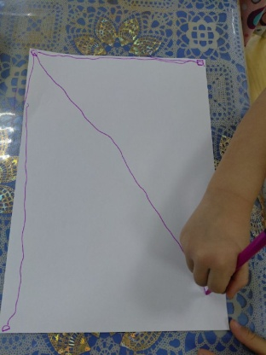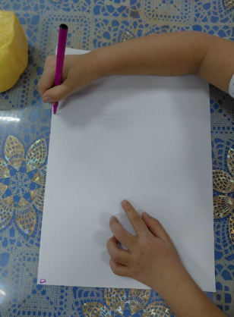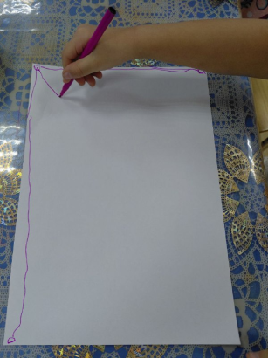
«Украсим коврик»
Цель: формировать умение группировать предметы по заданным признакам, определять количество предметов.
Ход игры.
Воспитатель говорит: «Это коврик. Давайте вместе украсим его. Фигуры одинаковой формы и цвета будем располагать одну под другой. Какую фигуру положим в эту клетку? (Показывает на пустую клетку в левом столбике).
После выполнения работы дети с воспитателем рассматривают украшенный коврик, отмечают однородность фигур в столбиках (цвет, форм). Педагог уточняет: «какие фигуры в левом столбике? (Красные треугольники). А в правом? (Зеленые квадраты)». И т. д. Затем дети украшают второй коврик, проявляя при этом уже большую самостоятельность. Воспитатель задает вопросы о количестве, цвете, форме фигур, подводит детей к выводу: «Все фигуры левого столбика - треугольники. Поэтому Вова неправильно положил круг». И т.
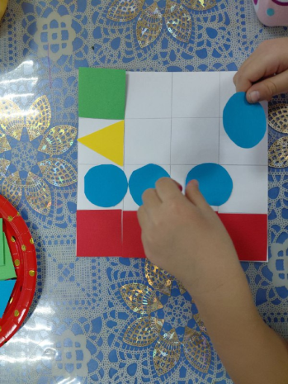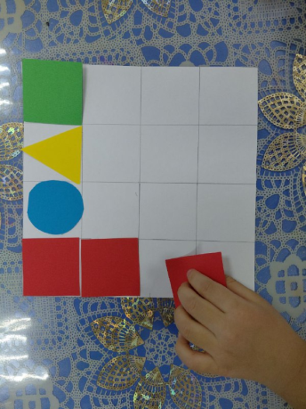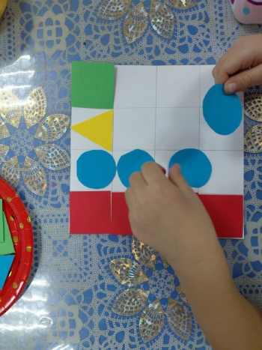

Дидактическая игра «Соберем бусы»
Цель: формировать умение группировать геометрические фигуры по двум свойствам (цвету и форме, величине и цвету, форме и величине), видеть простейшие закономерности в чередовании фигур.
Оборудование. На столе лежит длинная лента, на ней слева направо в определенном чередовании разложены фигуры: красный треугольник, зеленый круг, красный треугольник и т. д.
Ход игры. Воспитатель предлагает сделать бусы. Показывает на ленту с разложенными геометрическими фигурами и говорит: «Посмотрите, я уже начала их делать. Из каких фигур я решила составлять бусы? Догадайтесь, какая бусинка следующая». Дети берут по две такие же фигуры, называют их и начинают составлять бусы. Объясняют, почему выкладывают именно эту фигуру. Под руководством педагога исправляют ошибки.
Затем воспитатель говорит, что бусы рассыпались и их надо собрать снова. Выкладывает на ленте начало бус, а детям предлагает продолжить. Спрашивает, какая фигура должна быть следующей, почему. Дети выбирают геометрические фигуры и раскладывают их в соответствии с заданной закономерностью.
